Зміст

Вступ
1. Бісероплетіння як вид декоративно-прикладного мистецтва
1.1 Виникнення та розвиток бісероплетіння
1.2 Техніки виконання бісероплетіння та їх регіональні особливості
1.3 Стан розвитку бісероплетіння в Україні
2. Роль і місце бісероплетіння в становленні особистості учня
2.1 Аналіз шкільних програм і підручників в контексті ознайомлення учнів з бісероплетінням
2.2 Проект орнаменту бісероплетіння
2.3 Альбом зразків бісероплетіння
Висновки
Список використаної літератури
Додатки

Вступ

В наші дні все велику популярність отримують прикраси ручної роботи. Круглий або рубаний бісер, стеклярус - ця різноманітність народжує величезну палітру фактур. Ці вироби виглядають дуже красиво і оригінально. До того ж бісероплетіння розвиває фантазію, дозволяє самому створювати схеми і способи виготовлення виробів.
Всілякі стилі розширюють круг вибору виробів. Романтичний, лаконічний, етнічний, ретро і тому подібне - все це дивні доповнення для будь-якого вбрання, або інтер'єру.
В даний час в світі створена безліч методик і програм, повчальних різним видам декоративного мистецтва, так само розроблені дидактичні рекомендації до провидіння цих занять. Але все таки велика кількість питань залишається не розкритих, вони вимагають детальнішого вивчення.
У педагогічній науці, з практичного боку, існує багато питань, основні серед них пов'язані з пошуком ефективній методиці формування у школярів загального прийому при виконанні виробів в техніці бісероплетіння. Вирішенням цих питань і обумовлена актуальність теми роботи. Одним виглядом вдосконалення методик трудового навчання є дослідження по виявленню структури знань і умінь, пов'язаних з ними дій.
Тема дослідження. Формування наочних знань і умінь по бісероплетінню.
Проблема дослідження. Прийом формування у школярів знань і загального прийому виконання виробів.
Об'єкт дослідження. Процес формування знань і умінь, учнів, що вчаться, по декоративно прикладному мистецтву в ході гурткових занять по бісероплетінню.
Предмет дослідження. Вміст і методика навчання учнів, що вчаться, техніці бісероплетіння в процесі гурткової роботи.
Мета дослідження. Розробити ефективні методи, вживані в процесі навчання бісероплетіння на заняттях. Створити ефективніші засоби навчання учнів, що вчаться.
Завдання дослідження:
1. Вивчити і узагальнити досвід з поставленої проблеми дослідження на основі бібліографічного аналізу.
2. Досліджувати шляхи і засоби вирішення проблеми дослідження.
3. Розробити авторську програму навчання учнів бісероплетінню, що вчаться, в процесі гурткової роботи.
5. Розробити механізм дослідження якості навчання.
6. Виробити статистичну обробку отриманих результатів дослідження.
7. Випробовувати різні навчальні посібники, системи засобів завдання.
8. Розробити творчий проект по декоративно прикладному мистецтву в техніці бісероплетіння.

1. Бісероплетіння як вид декоративно-прикладного мистецтва

1.1 Виникнення та розвиток бісероплетіння

Отже, люди вважають, що бісер – це невеличкі або малюсінькі (найчастіше скляні) бусинки з наскрізними отворами, крізь які їх можна нанизувати на дротик, нитку або волосину. Використовуючи бісер, можна створювати всілякі кольє й намиста, браслети й каблучки, амулети й предмети домашнього побуту; ним прикрашають головні убори й одяг (включаючи царський й патріарший (тобто верховного духівництва)), роблять іграшки й сувеніри, оздоблюють картини й ікони, а на початку ХХІ століття з бісеру був створений навіть цілий садок натуральної величини.
Отже, за всіх часів люди високо цінували видатні зовнішні якості бісеру. Усі бачили, що бісер – це дуже гарний, міцний і стійкий матеріал. Тобто: він не псується від часу, як тканина: шовк або вовна, не занадто чутливий до світла, тобто не вигорає так сильно, як папір, тканина або фарба, і не ламається, якщо, звичайно, не пасти на бісерних виробах коней або слоників.
А почалося все зі звичайних великих скляних бусинок. Як тільки людство відкрило рецепт виготовлення скла, майстри й майстрині різних народів стали розшивати бусинками одяг і робити з них прикраси. Згодом технологія виготовлення бусин ускладнювалася, дозволяючи робити бісеринки усе дрібнішими й дрібнішими. Бісеринки-крихітки з'явилися в епоху розквіту славетних венеціанських майстерень. Тоді вони досягли такої витонченості, що на кращих стародавніх вишивках ряд бісеринок, що нашивалися на полотно, виявлявся рівним товщині ниточок цього полотна[3, с 26].
Так само виготовлявся й стеклярус, тільки його, на відміну від бісеру, нарізали не дрібно, а залишали скляною трубочкою довжиною три й більше міліметри.
Вчені вважають, що перші бусини вигадали первісні люди багато тисячоліть тому. Свої перші прикраси або обереги вони робили із мушлів молюсків, зубів і кісток тварин, переможених на полюванні, різноманітних камінчиків, перлин, кругляшків із глини, насіння рослин – чим не бусинки? Усе це нанизувалося на волосся коня або мамонта, міцні травинки або інші природні волокна...
Отже, батьківщиною бісеру прийнято вважати Древній Єгипет, де протягом багатьох сторіч із непрозорого скла виготовляли штучні бусинки. По-арабськи вони називалися "бусра" (у множині "бусер"), звідси й з'явилася його нинішня назва.
Відомо, що вже біля п'яти тисяч років тому серед єгиптян було багато видатних майстрів, які зуміли подружитися з каменем і розгадати безліч його секретів. Вони займалися огранюванням, поліруванням і свердлінням аметисту, гранату й інших каменів. Це заняття стало дуже популярним не тільки в Єгипті, але й ще в одній колисці людської цивілізації – Месопотамії. Тут ляпіс-лазур (як називали лазурит) перероблявся в бусинки круглої й циліндричної форми. Тоді ж став відомий і бісер з обпаленого піску, що вироблявся з добавками жирної глини. Такому прадідові сучасного бісеру дали назву "фаянсовий". Власники прикрас із такого бісеру були щасливіші не менш, ніж сучасні модниці. Втім, більшу частину дорогоцінних бісеринок люди присвячували все-таки богам, яких у древньому пантеоні налічувалася не одна сотня.
Скляні буси ближчих до нас століть були знайдені вченими у гробницях древніх єгиптян часів 18-ої династії (1580 рік до н.е.). Ці буси були дуже високої якості. Земні вчені погодилися з тим, що єгиптянам знадобилося дуже багато часу, щоб так добре освоїти технологію виготовлення бусинок і довести її до такої досконалості! На думку археологів, єгиптяни вміли робити скляні буси вже за часів 12-ої династії (2000 рік до н.е.) [8, с 17].
Як видно з археологічних розкопок, бісеринки-бусинки з Єгипту "розійшлися" по всьому культурному древньому світу. Звичайно, із плином часу, розвитком техніки й на догоду вимогам мінливої моди бісер і бусини урізноманітнювалися. Майстри знайшли способи пожвавлювати однотонний фон своїх бусинок орнаментом з різних поєднань смужок, зиґзаґів, кілець, кружечків, цяток. До пізніших часів Римської імперії, навіть в епоху Меровингів (перша королівська династія у франкській державі (V-VІІІ вв.), походить від легендарного родопочатківця цієї династії – Меровея), єгипетські буси залишаються ходовим товаром, який поширився з Єгипту через Массилію (нинішній Марсель) і Ольвію (біля устя Бугу), а пізніше через Аквілею, у найвіддаленіші країни Європи. Так бісер став однією з говірок першої загальнолюдської мови спілкування – мови Краси!
З поширенням класичної греко-римської культури в Європі скляні заводи з'являються навіть у так званих варварських країнах: у Галлії (нинішня Франція) і Німеччині, де поруч із виробництвом скляного посуду почалося виготовлення дрібних скляних прикрас, намиста, бісеру й імітація (підробка) дорогоцінних каменів.
Широко поширена була імітація дорогоцінних каменів зі скла, але вже до середини середньовіччя багаті люди й цінителі перестали носити фальшиві коштовності. Тоді кольорове скло стали використовувати в інших цілях: для чудових візантійських, равеннських і раннєвенеціанських кольорових мозаїк та для візантійських і романських емалей.
Європейські музеї зберігають досить ранні зразки бісеру кінця ХІ – початку ХIII століть, де, поруч із справжніми перлами й коралами, використовувався для вишивки дрібний шліфований бісер. Особливо часто його можна бачити на церковних вбраннях і реліквіях.
Різні країни сприймали бісер по-різному. Оскільки майстерність вироблення бісеру вимагала великої тонкості й уміння, вона не прищепилося в тих країнах, які краще вміли цінувати важкий гострий меч і відвагу. Якісний гарний бісер приходив туди звідкись ззовні. Секрети його виробництва були осягнуті не в Німеччині й Галлії, а в більш чуйній і артистично розвинутій Візантії. Спадкоємиця східної частини Римської імперії увібрала й переосмислила майстерність і досягнення народів Середземномор'я, древню мудрість Сходу, вплинула на культурний і духовний розвиток всієї європейської цивілізації й багатьох сусідніх народів.
Вважається, що у Візантію рецепт виробництва бісеру прийшов від еллінів, а вже звідтіля – до ще молодої Венеції. Венеція – батьківщина багатьох великих художників і скульпторів, тонких цінителів краси – сприйняла появу нового мистецтва дуже тепло й навіть захоплено! Тут скляне мистецтво оселилося на цілі сторіччя, не знаючи суперників. Венеціанський бісер, ці "piccoli lavori di vetro", наводнив собою весь світ, приносячи колосальні прибутки Венеціанській республіці[3, с 18].

1.2 Техніки виконання бісероплетіння та їх регіональні особливості

У 1000-ому році у Венеції вже розміщалися розвинені скляні заводи. Мозаїки собору Св. Марка, що почав споруджуватися приблизно в цей час, указують на існування дуже розвиненої скляної справи. Зберігся указ від 1221 року вищого керівного органу Венеції – Ради – про перенесення всіх скляних майстерень із самого міста Венеція на сусідній острів Мурано. Цей захід був викликаний міркуваннями пожежної безпеки; одним лише бісерщикам дозволялося на деякий час залишитися в самій Венеції, але з певними застереженнями: вони повинні були селитися на певній відстані один від іншого.
Корпорація склярів розділялася за спеціальностями. Майстри "Yerixelli" робили бусини, бісер та інші дрібні речі: скляні ґудзики або заголовні букв, які призначалися для розфарбування.
До речі, підробка дорогоцінних каменів, настільки поширена в Німеччині, багатьма указами венеціанського уряду суворо переслідувалася. У Венеції вміли цінувати дійсно прекрасне! Пізніше майстри-бісерщики спеціалізувалися на виробленні того чи іншого сорту бісеру. У майстернях Мурано склалася згодом своя класифікація цих сортів. Вище було згадано про знаменитий "Millefiori" – наслідування Олександрійського строкатого намиста; ще в переліку бісерного виробництва значилися: "Arte del margaritaio" – масивні тверді намиста й бісер; "Lavori minuti a ferraza" – дрібний бісер; "Lavori grossi a spiedo" – великий бісер; "Arte del perlaio" – дуті намиста й бісер, і ще багато чого іншого[14, с 56].
Вироби Мурано зайняли значне місце в торгівлі Венеції, приносячи величезні доходи. На відміну від гномів, венеціанці вимінювали за свій бісер прянощі, тканини, золото. Навіть у важкодоступні місця африканських пустель проникав венеціанський бісер; він використовувався в тубільців замість монет.
Венеція ревно оберігала секрети скляного виробництва. З 1275 року під погрозою конфіскації (вилучення всього майна) заборонявся вивіз із Венеції скла незакінченої обробки, сирих матеріалів, які входять до складу скла і навіть розбитого скляного посуду, щоб не дати можливості аналізувати його склад. Імена митецьких майстрів-склярів стають знаменитими і доходять навіть до наших днів. У першій половині ХІІІ століття славилися майстри Матео й Ніколо. У 1490 році Сенат ставить скляне виробництво під особливу охорону Ради Десяти. Робиться все можливе, щоб утримати у Венеції майстрів, не допустити їхнього виїзду в чужі краї. Їм надаються привілеї зовсім виняткові в суворо-аристократичній Венеції: у 1376 році Сенат видає указ, згідно з яким патрицієві дозволяється женитися на дочці скляра, і діти його визнаються шляхетними патриціями.
Син знаменитого бісерного майстра Ніколо, сміливий мореходець Марко Поло, зрозумів, який величезний успіх у міновій торгівлі можуть мати скляні намиста й бісер у тубільців тропічних країн. Він барвисто описав це у своїх оповіданнях. Звичайно, тубільцям кольоровий іскристий бісер і бусини здавалися справжнім дивом[14, с 26].
Відкриття Америки надзвичайно сприяло розквіту бісерної справи, тому що тубільці Америки виявилися найзавзятішими прихильниками бісеру й намиста. Ніколи виробництво не відчувало такого підйому, як наприкінці ХV й початку ХVI століть. Не треба, звичайно, думати, що тільки тубільці були шанувальниками венеціанських бісерщиків. Величезний збут ішов у Європу. На ярмарках і торгівельних рядах всіх європейських держав Венеціанський бісер займав почесне місце й швидко розкуповувався. Бували навіть спеціально-бісерні ярмарки. Є документальні свідчення, що в місті Нюренберзі знаходився постійний склад венеціанського бісеру, і, звичайно, приклад цього міста не був поодиноким.
Художнє уподобання до бісерних прикрас трималося дуже довго, навіть коли зірка Венеції вже стала бліднути. Воно проникало в усі шари суспільства, його можна було зустріти як у народному одязі, костюмі провінцій, так і в убранні придворної знаті. Деякі бісерні убори були приурочені навіть до певних подій. Мандрівник Кейслер, що відвідав Італію в першій половині ХVIII століття, розповідав, що генуезські дівчата були на погребальних торжествах в головних уборах, низаних із чорного шліфованого бісеру різних сортів і форм. Класифікація цих сортів, що була укладена в майстеренях Мурано, дотримувалася не дуже суворо, тому у виробах, особливо намистах і чітках, бісер і бусини постійно змішувалися навіть із справжніми дорогоцінними каменями.
У 1649 році якийсь Джіованні Менардо почав бісерну справу в місті Ампеццо; у Флоренцію виселився у 1754 році Антоніо Вістозі. Імператор Леопольд I викликав у Відень майстра П'єтро-де-Веторе. Республіка не зупинилася перед такою мірою, як посилка слідом за втікачами найманих убивць. І Веторе, і Вістозі – обоє закінчили життя від удару таємничої руки, направленої з покинутої ними батьківщини. Але конкуренція нестримно розвивалася й попит на венеціанський бісер починав поступово зменшуватися, хоча там, у центрі виробництва, робилися всілякі спроби перевершити конкурентів. Так, наприкінці ХVШ століття брати Бертоліні й Вітторе Местре вдосконалили нову манеру прикрашати скляну масу металевими протримками. У ту ж епоху майстерні Мурано виготовляють безліч фальшивих перлів за французьким зразком, так званий "Perle false" або "Perle da Murano" – скляні бусинки, які покривали перламутром, добутим з луски рибки-верховодки. Цей винахід виявився особливо згубним для бісеру: він цілком поглинув бісерне виробництво, яке занепадало усе більше й більше, і якісно, й кількісно. Як сказав мені все той же знайомий гном: "Камені починають підробляти тоді, коли все інше вже давно фальшиве" [14, с 32].
Характерну рису стосунків Венеціанського уряду ХVIII століття й майстрів-склярів відзначив у своїх мемуарах Казанова: він розповідає, що не безпечно було затриматися вночі на Мурано. Грабежі й навіть убивства, які чинили мешканці цієї колонії склярів, залишалися завжди безкарними, тому що уряд боявся дратувати потрібний йому цех.
Але найнебезпечніша суперниця Венеції виросла в Німеччині.
Багато країн помітили величезний творчий і комерційний потенціал маленьких райдужних бусинок і намагалися прищепити культуру створення бісеру в себе. Серед таких країн однією з перших була Німеччина.
На початку ХVIII століття виникають бісерна справа й вироблення легкого дутого намиста в Тюрінгії. На порозі ХХ століття цей промисел перетворився на виробництво ялинкових прикрас зі скла.
Скляне виробництво здавна існувало й у Богемії (теперішня Чехія). Технологія виготовлення скла, за версією вчених, була запозичена у сусідніх держав, але його виняткова прозорість, чистота й міцність принесли чеським майстрам славу, яка збереглася й до наших днів. Чехи створили технологію виготовлення тугоплавкого скла, у якому замість соди використовували деревний попіл (поташ). Цей матеріал надавав склу тугоплавкість і чудові оптичні властивості. Але через високу температуру плавлення скло не піддавалося обробці в нагрітому стані. Однак його можна було огранювати, що підсилювало гру світла у виробі. Крім товстостінних скляних посудин із глибоким огранюванням, гранувалися також бусини й бісер. Наприкінці XVII – початку ХVIII століття чеське скло було дуже популярним не тільки в Європі, але й у далеких заморських країнах.
На початку ХVIII століття тут почали робити бісер, який почасти нагадував венеціанський. Поряд із дрібним бісером, богемські фабриканти виробляли й стеклярус, і намиста, і штучні дорогоцінні камені для вишивання.
У другій половині XIX сторіччя богемський бісер починають виробляти машинним способом, він стає більш дешевим, ніж венеціанський, користується великим попитом і проникає в усі частини світу, насичуючи ринки бісерним товаром. Але й Богемії не судилося стати єдиною володаркою всесвітнього бісерного ринку, якою колись була Венеція. Нові конкуренти з'явилися у Франції в області Юри.

1.3 Стан розвитку бісероплетіння в Україні

На територіях нинішніх України, Росії, Білорусі та декількох сусідніх країн створення й використання великого й дрібного намиста процвітало з найдавніших часів. Майже нічого не дійшло з тих часів до наших днів, і офіційна історія замовчує про цілі століття й тисячоліття давньоруської історії. А тим часом, і нинішнім поколінням є чому повчитися у предків. Насамперед вони вміли відчувати красу й гармонію навколишнього світу, не відокремлювали себе від неї. Мешкаючи серед природи, вони дружили зі звірами й птахами, рослинами й стихіаліями, намагалися перебувати в гармонії з усією розмаїтістю існуючих явищ. Вираження зовнішньої краси сприймалося ними, як відбиття внутрішньої. Вбрання, прикраси, амулети й обереги лише підкреслювали й підсилювали її.
Наші прабатьки в той час віддавали перевагу живим природним матеріалам і, насамперед, перлам. Цей шляхетний матеріал оспіваний і опоетизований народом настільки, що його білизна, матовий, переливчастий блиск залишалися емблемою чистоти й святості навіть через кілька тисячоліть і в їхніх пра-пра-правнуків.
У скіфо-сарматську епоху (2-2,5 тисячі років тому) намиста вже широко використовувалися як народами північних територій, так і племенами Причорномор'я. А в часи Київської Русі вони й зовсім не були рідкістю. Причому слов'янські народи були знайомі зі скляними намистом і бісером не тільки завдяки торгівельним стосункам із країнами Близького Сходу й Візантією. Скляні намиста, персні й браслети всіляких форм із непрозорого, напівпрозорого й прозорого скла різноманітних кольорів (переважно зеленого, жовтого, синього, бузукового й чорного) виготовляли в невеликих місцевих скломайстернях. Велика кількість таких виробів і намиста виготовляли Київ, Новгород, Чернігів, Стара Ладога, Біла Вежа, Тмутаракань. [5, с 17]
Виробництво саме бісеру з'явилося разом із Візантійськими мозаїчними майстрами, які прийшли на Русь після прийняття християнства. Але внаслідок багатовікової міжусобиці, а потім навали ханських завойовників, ця справа не утрималася, і широке виробництво скла на Pycі перервалося на багато століть
Перли утворюються в раковинах деяких пластинчато-зябрових або двостулкових молюсків, як морських, так і прісноводних. Цю складну назву люди дали деяким черепашкам-перлинницям. Перли утворюються тими молюсками, які здатні виділяти перламутр. Головну роль тут відіграє зовнішній шар мантії молюска – епітелії. Саме вони виробляють при нормальних умовах перламутр, який покриває внутрішню поверхню раковини, а при особливих, анормальних, хворобливих умовах утворюють перли.
Виникнення перлини викликається потраплянням у раковину стороннього тіла, навколо якого поступово утвориться перлове зерно. Сторонній предмет механічно подразнює своєю присутністю мантію, і у відповідь вона намагається захиститися від нього посиленим відкладенням перламутру, згладжуючи поверхню й зменшуючи тертя.
Якщо перлини утворюються між мантією (опанчею) і внутрішньою поверхнею раковини, то вони часто зростаються із цією внутрішньою поверхнею, й при цьому виникають так звані "половинчасті" перлини. Круглі, суцільні зерна перлів утворюються найчастіше всередині тіла молюска й зовсім вільно відділяються від нього.
Зазвичай прийнято вважати, що різниця між перламутром і перлами лише в розташуванні шарів органічної речовини й вуглекислого вапна: шари в перлах розташовуються концентрично, а в перламутрі йдуть паралельно. Однак, крім розташування шарів, великий вплив на різницю між речовиною перламутру й перли має та обставина, що перламутр є нормальним відкладенням, а перлу – відкладенням анормальним, коли молюском витрачається велика кількість речовини, необхідної для самозахисту. [3, с 51]
Різниця між тим, як добували перли древні русичі та їх "цивілізовані" нащадки, полягає в тому, що люди минулого не вбивали молюска в погоні за перлиною, а, кажучи сучасною мовою, витягали з нього хворобливий сторонній предмет.
Гра кольорів перлів залежить від будови перлового зерна. Справа в тому, що перлини складаються з винятково тонких, концентрично розташованих, листочків, лусочок, пластинок, які щільно зрослися. Залежно від прозорості цих лусочок промені світла зустрічаються на поверхні перлин, по-різному проникають крізь них і по-різному відбиваються. У результаті виникає маленьке чудо – так званий "перловий блиск", "глянець" або "перелив".
Втім, тут теж є свої тонкощі й секрети. Перли, вийняті із раковин, твердіють не відразу, а поступово. І щоб при затвердінні він не псувався, його піддавали так званому "заморюванню". Для цього зерно клали собі до рота, тримали години дві, а після цього перли в мокрій ганчірці "дозрівали" за пазухою, поки остаточно не затвердівали. Звичайно, познайомившись із зовнішнім світом таким чином, перлина залишалася живою і дружелюбною до людини, не втрачала своєї природної сили, здобувала не тільки найкращі кольори, теплоту й прозорість, але й особливі цілющі властивості.
У давньоруському мистецтві перли мали дуже широкий вжиток. Велика кількість перлів у ріках і морях послужила основою для його використання в різних областях творчості.
Одним з улюблених і розповсюджених у слов'ян засобів прикрашання одягу й різних предметів побуту було шиття, яке досягло зі століттями високої майстерності. Оволодіння ним було предметом виховання й князівни, і селянської дочки. Саме в цій галузі перли мали найбільше поширення. Так повсюдно виникли й розвилися різні прийоми шиття (гаптування) перлами, яке згодом перетворилося на своєрідне народне мистецтво. [9, с 26]
Шиття перлами – "низання", "саджання" – є майже винятково жіночим мистецтвом. Якщо в мереживній справі іноді зустрічаються суперники в особі чоловіків-мереживників, то в мистецтві низання перлами славиться впродовж багатьох століть саме жіноче вміння. Навіть іноземці, яких не можна було запідозрити у зайвих симпатіях до інородців, й ті відзначали велику майстерність руських жінок шити перлами.
Вишивальниці, іноді самостійно, іноді (у пізніші епохи) по заданих контурах, творили свої шедеври з шовку, золотних ниток, каменів і перлів. Останній накладався з особливим почуттям. Майстрині у своєму шитті й прикрасах, створили цілу галузь народного мистецтва: мистецтва колективного, яке не знало "шкіл", керованого лише почуттям краси, гармонії й витонченого художнього смаку.
У побуті перлами прикрашалася головним чином святковий одяг, а в правлячих колах – і повсякденний.
Значення одягу в побуті древньої Русі було дуже велике. Це можна пояснити тим, що виготовлення навіть простої тканини вимагало дуже багато праці, уміння й часу. Виготовлення ж візерункової, розкішної тканини з коштовної пряжі – тонкої вовни, шовку, золотної нитки, – вимагало великої майстерності, що часом переходило у мистецтво.
Висока вартість матеріалу, з якого виготовлявся одяг, і його добротність викликали дбайливе відношення до одягу. Він передавалася, як коштовна річ, у спадщину. Це практикувалося й у простого народу, й у знаті.
Головна увага зверталася на матеріал, з якого був виготовлений одяг, і на те, чим він був прикрашений. Покрій залишався єдиним у всіх шарах суспільства, але одяг простолюдина істотно відрізнявся від одягу знатної людини. Відрізнялася саме матеріалом і прикрасою. У народі головним чином побутували тканини домашнього вироблення – з вовни, льну, коноплі.
Багаті верстви суспільства користувалися й вітчизняними тканинами більш тонкого виготовлення, і привізними – золотними, шовковими, вовняними. Одяг, пошитий із цих тканин, часто покривався перловим шиттям. Їм вишивалося все: від головних уборів до взуття – кокошники, коміри, обшлаги, пояси, рукавиці, поділи. При цьому покритий перлами одяг допомагав людині зберігати своє серце, тіло й дух у чистоті й святості, символом чого як і раніше був цей шляхетний матеріал.
Велика кількість перлів на одязі вражала бувалих іноземців. Вони відзначали: "Є губернії, як, наприклад, Нижегородська, у яких кожна селянка носить на шиї, на головному уборі від 200 до 300, а іноді й до тисячі справжніх перлин". "У всіх жінок, яких я отут бачив, навіть у найбідніших жінок-рибачок, були на шиї принаймні 3-4 нитки гарних перлів; у більш заможних буває по 10-12 ниток, і навіть головні убори вишиті перлами на зразок діадеми. На тутешні купецькі весілля купчихи приїжджають цілком унизані перлами й дорогоцінним каменінням. Костюм, який коштує 100 000 асигнаціями, вважається у них ні за що".
Перли також застосовувалися при створенні намиста, наручних браслетів, перстнів та разків.
І русичі, і їхні нащадки розрізняли поняття "перлина" і "перли". Під останньою назвою малися на увазі особливої добротності перли. А назва "перлина" – для виділення краси взагалі й винятковості предмета – збереглася в повсякденній мові й дотепер (кажуть, наприклад, "Крим – перлина півдня"). І в стародавності слово "перлинний" позначало найвищу якість предмета або найвищу цінність: "Єдин же ізронив перлинну душу з хоробра тіла чрез злато ожереліє", – писав автор "Слова об полку Ігоревім". [3, с 41]
Не зважаючи на достаток перлів у побуті давньої Русі, він все-таки був у великій ціні, що видно із приватного згадування про перли як про коштовності, які передаються з роду в рід. Хоча цьому можуть бути й інші пояснення. Адже знаючи ціну справжнім скарбам – красі, чистоті, святості – наші предки могли вкладати їх у свої вироби й наказувати своїм дітям зберігати ці святині, передаючи мудрість поколінь із роду в рід.
Особлива сфера застосування перлів – релігійна. До нас дійшли свідчення й вироби бісерного мистецтва вже часів після прийняття християнства. Усі ранні роботи минулого або знищені, як язичницькі, або рознизані й використані для створення образів нової віри.
Найдавніша письмова згадка про таке перлинне шиття припадає на X століття. Давньоруський живопис – фреска, ікона й мозаїка – з XI століття також свідчать про широке застосування перлового шиття в слов'янському одязі, головних уборах, взутті. У церкві Св. Софії в Новгороді, на фресці "Костянтин і Олена" XII століття, бачимо контурні лінії одягу, відтворені перлами, а від початку XV століття маємо зображення на фресці Андрія Рубльова (Успенський собор у Володимирі) "праведних дружин, що йдуть у рай", одяг яких оздоблений перлами.
На куполі собору Св. Софії, що у Києві, від XI століття з чотирьох мозаїчних фігур архангелів збереглася лише одна. Одяг цього архангела покритий перлинним шиттям. Лінії одягу святих і німбу низані перлами так само, як і німби над головами інших персонажів.
Ченці й чорниці, що присвятили себе богослужінню, відгороджені монастирськими стінами від мирських тривог і суєти, вишивали перлами ікони, обклади, завіси й ризи у славу Того, Хто створив усіх нас. Звичайно ж за чистотою й внутрішнім сіянням, духовністю ці роботи дорівнюють найкращим надбанням людського духу.
Традиція ця була дбайливо пронесена крізь століття смут і потрясінь, пережила всі навали й братовбивчі війни, часи застою й реформ. І по сьогоднішній день перлами окантовуються церковні атрибути, оздоблення й начиння, а також одяг священнослужителів і патріархів.

2. Роль і місце бісероплетіння в становленні особистості учня.

2.1 Аналіз шкільних програм і підручників в контексті ознайомлення учнів з бісероплетінням

В даний час актуальною стала проблема збереження культурної і історичної самобутності України, національних традицій, непорушних етичних цінностей народу. Декоративно-прикладне мистецтво органічно увійшло до сучасного побуту і продовжує розвиватися, зберігаючи національні традиції в цілісності. Воно містить в собі величезний потенціал для освоєння культурної спадщини, оскільки донесло до сьогоднішнього дня практично в неспотвореному вигляді характер духовно-художнього збагнення світу.
У зв'язку з швидким зростанням обсягу знань, збільшенням кількості годин дисциплін гуманітарного і природничонаукового циклу і зниженням пізнавальної перетворюючої наочно-практичної діяльності учнів, виникає потреба в створенні додаткових освітніх програм декоративно-прикладної творчості. Такі програми сприяють розвитку інтересу до культури своєї Батьківщини, витоків народної творчості, естетичного відношення до дійсності, виховання світогляду, правильного уявлення про взаємозв'язок "Природа - Людина - Наочне середовище".
Додаткова освітня програма "Бісероплетіння", будучи прикладною, носить практико-орієнтирнний характер і направлена на опанування основних прийомів бісероплетіння. Навчання за даною програмою створює сприятливі умови для інтелектуального і духовного виховання особистості, соціально-культурного і професійного самовизначення, розвитку пізнавальної активності і творчої самореалізації учнів[9, с 78].
Метою створення даної програми є:
етично-естетичне виховання дітей при навчанні основам бісероплетіння
активізація пізнавальної і творчої діяльності; підготовка до самостійного життя на сучасному світі, і подальшому професійному самовизначенню.
Завдання:
Освітні - поглиблення і розширення знань про історію і розвиток бісероплетіння, формування знань по основах композиції, кольорознавства і матеріалознавства, освоєння техніки бісероплетіння.
Виховні - становлення інтересу до культури своєї Батьківщини, до витоків народної творчості, виховання естетичного відношення до дійсності, працьовитості, акуратності, посидючості, терпіння, уміння довести почату справу до кінця, взаємодопомоги при виконанні роботи, економічного відношення до використовуваних матеріалів, становлення основ культури праці.
Що розвивають - розвиток моторних навиків, образного мислення, уваги, фантазії, творчих здібностей, формування естетичного і художнього смаку.
Додаткова освітня програма розроблена на основі типових програм, з врахуванням учбових стандартів загальноосвітніх шкіл України, програми освітньої області "Технологія", в якій зовсім не приділяється уваги такому вигляду декоративно-прикладного мистецтва, як бісероплетіння.
Програма, будучи істотним доповненням у вирішенні найважливіших розвиваючих, виховних і освітніх завдань педагогіки, покликана навчити дітей не лише репродуктивним шляхом освоювати складні трудомісткі прийоми і різну техніку бісероплетіння, але і спонукати творчу діяльність, направлену на постановку і вирішення проблемних ситуацій при виконанні роботи.
У програмі досліджуються наочні зв'язки з іншими освітніми областями. Так, вивчаючи основи матеріалознавства, учні користуються знаннями, отриманими на уроках природознавства, фізики, хімії. При виконанні схем бісероплетіння, ескізів виробів, роботи над композицією застосовуються знання з областей креслення, малювання, математики.
Вік тих, що навчаються - 11-14 років. Програма розрахована на 1 рік навчання - 68 годин занять (1 раз в тиждень по 2 години). Програма розрахована на реалізацію в установах додаткової освіти або в позакласній роботі загальноосвітніх шкіл. [9, с 26]
Основний дидактичний принцип - навчання в наочно-практичній діяльності. В процесі реалізації програми використовуються всілякі методи навчання: пояснювально-ілюстративний, розповідь, бесіди, робота з книгою, демонстрація, вправа, практичні роботи репродуктивного і творчого характеру, методи мотивації і стимулювання, повчального контролю, взаємоконтролю і самоконтролю, пізнавальна гра, проблемно-пошуковий, ситуаційний, екскурсії.
З метою виявлення рівнів навчання пропонується наступна градація:
I рівень - репродуктивний за допомогою педагога;
II рівень - репродуктивний без допомоги педагога;
III рівень - продуктивний;
IV рівень - творчий.
Педагогічний контроль знань, умінь і навиків учнів здійснюється у декілька етапів і передбачає декілька рівнів.
I. Проміжний контроль.
Тестовий контроль, що є перевіркою репродуктивного рівня засвоєння теоретичних знань з використанням карток-завдань по темах курсу, що вивчається.
Фронтальна і індивідуальна бесіда.
Цифровий, графічний і термінологічний диктанти.
Виконання диференційованих практичних завдань різних рівнів складності.
Вирішення ситуаційних завдань направлених на перевірку умінь використовувати придбані знання з практики.
Вирішення кросвордів.
Ігрові форми контролю.
Проміжний контроль передбачає участь в конкурсах і виставках декоративно-прикладної творчості різного рівня.
II. Підсумковий контроль
Підсумковий контроль проводиться по сумі показників за весь час навчання в творчому об'єднанні, а також передбачає виконання комплексної роботи, що включає виготовлення виробу за єдиною запропонованою схемою і творчу роботу по власних ескізах з використанням різних матеріалів.
Кінцевим результатом виконання програми передбачається вихід учнів на III - IV рівні навчання; участь у виставках, оглядах і конкурсах різних рівнів.
В кінці вивчення курсу " Бісероплетіння" учні повинні знати правила техніки безпеки, основи композиції і кольорознавства, класифікацію і властивості бісеру, основні прийоми бісероплетіння, умовні позначення, послідовність виготовлення виробів з бісеру, правила відходу і зберігання виробів з бісеру; уміти гармонійно поєднувати кольори при виконанні виробів, складати композиції згідно правил, класифікувати бісер формою і колірним характеристикам, правильно користуватися ножицями, голками, шпильками, чітко виконувати основні прийоми бБісероплетіння, вільно користуватися описами і схемами з журналів і альбомів по бісероплетінню, технологічними для інструкції картами і складати робочі малюнки самостійно, виготовляти прикраси, шпильки для волосся, серветки, квіти, плоскі і об'ємні фігурки тварин з бісеру на основі вивчених прийомів, виконувати окремі елементи і збірку виробів, прикріплювати застібки до прикрас, розраховувати щільність плетіння, зберігати вироби з бісеру згідно правил.
Вміст програми
1. Ввідне заняття (2 год.)
Мета і завдання об'єднання. Режим роботи. План занять. Демонстрація виробів. Історія розвитку бісероплетіння. Сучасні напрями бісероплетіння. Інструменти і матеріали, необхідні для роботи. Організація робочого місця. Правильне положення рук і тулуба під час роботи. Правила техніки безпеки.
2. Плетіння дротом
2.1. Квіти з бісеру (6 год.)
Теоретичні відомості. Основні прийоми бісероплетіння, використовувані для виготовлення кольорів: паралельне, петельне, голчате плетіння. Комбінування прийомів. Техніка виконання серединки, пелюсток, чашолистків, тичинок, листя. Аналіз моделей. Зарисовка схем.
Практична робота. Виконання окремих елементів кольорів. Збірка виробів: брошок, букета квітів. Складання композицій весняних, літніх, осінніх і зимових букетів. Підготовка основи декоративного панно: обтягування картону тканиною. Прикріплення елементів композиції до основи. Оформлення кольорами з бісеру дарунків і інших предметів.
2.2. Об'ємні мініатюрні композиції дротом (14 год.)
Теоретичні відомості. Техніка подвійного з'єднання. Правила виконання об'ємних мініатюр на дроті. Аналіз зразків. Вибір дроту і бісеру. Колірне рішення. Зарисовка схем виконання об'ємних мініатюр.
Практична робота. Плетіння об'ємних мініатюр на основі вивчених прийомів. Підготовка основи. Складання композиції. Оформлення.
2.3. Плоскі фігурки тварин (6 год.)
Теоретичні відомості. Основні прийоми бісероплетіння, використовувані для виготовлення фігурок тварин на плоскій основі: паралельне, петельне і голчате плетіння. Техніка виконання тулуба, крилець, очей, вусиків, лапок. Аналіз моделей. Зарисовка схем.
Практична робота. Виконання окремих елементів на основі вивчених прийомів. Збірка брошок. Підготовка основи для брошок. Складання композиції. Прикріплення елементів композиції до основи. Оформлення.
2.4. Панно з бісеру із мотивів казок (10 год.)
Теоретичні відомості. Основні прийоми бісероплетіння, використовувані для виготовлення фігурок казкових героїв: паралельне, петельне, голчате плетіння. Аналіз моделей. Зарисовка схем.
Практична робота. Виконання окремих елементів фігурок казкових героїв. Збірка виробів. Підготовка основи декоративного панно: обтягування картону тканиною. Складання композиції. Прикріплення елементів композиції до основи. Оформлення панно.
3. Плетіння на волосінні
3.1. Основні прийоми бісероплетіння (4 год.)
Теоретичні відомості. Ескізи. Робочі малюнки. Традиційні види бісероплетіння. Нанизування з бісеру "в одну нитку": простий ланцюжок, ланцюжок з намистинками, ланцюжок з горбками, ланцюжок з петельками, ланцюжок "зигзаг", ланцюжок "змійка", ланцюжок квіткою з шести пелюсток, ланцюжок квіткою з восьми пелюсток, ланцюжки "мозаїка", "вісімки", "соти", ромби, "ліхтарики". Нанизування з бісеру "в дві нитки": ланцюжок "в хрестик", "колечка". Різні способи плоского і об'ємного з'єднання ланцюжків "в хрестик". Плетіння на ланцюжок "колечка". Підвіски: бахрома (проста, спіральна), "гілочки", "корали". Плетіння ажурного полотна (сітки) однієї і двома голками. Полотно, "цегельний стібок", полотно "в хрестик". Ажурна квітка. Кубик з 12-ти бісерів. Призначення і послідовність виконання. Умовні позначення. Аналіз і зарисовка простих схем.
Практична робота. Освоєння прийомів бісероплетіння. Вправи по виконанню різних підвісок і їх плетіння до ланцюжків. Виготовлення браслета "ялиночка". Виконання прикрас для ляльок, брошок, кулонів і брелків в техніці "цегельний стібок".
3.2. Комплект прикрас (12 год.)
Теоретичні відомості. Аналіз зразків прикрас (кольє, браслети, кільця, сережки). Вибір бісеру. Колірне рішення. Види застібок. Зарисовка схем для виконання прикрас.
Практична робота. Плетіння комплекту прикрас "Рожева фантазія" на основі вивчених прийомів. Оформлення. Прикріплення застібки.
3.3. Серветка (6 год.)
Теоретичні відомості. Аналіз зразків серветок. Орнамент. Вибір бісеру. Колірне рішення. Послідовність виконання серветки. Зарисовка схем.
Практична робота. Плетіння серветки на основі вивчених прийомів. Збірка і оформлення.
3.4. Пасхальне яйце (6 год.)
Теоретичні відомості. Історичний екскурс. Прийоми бісероплетіння, використовувані для плетіння пасхальних яєць: полотно, ткацтво, мозаїка, цегельний стібок, полотно "в хрестик", "смужки", ажурне плетіння, "колечка", вишивка по сітці. Різні варіанти плетіння пасхальних яєць: по секторах, "від верхівки до верхівки"; плетіння двох сфер і з'єднання їх між собою; плетіння центральної частини, тупого і гострого кінців яйця. Види основи: пап'є-маше, парафінова, дерев'яна. Складання орнаменту. Зарисовка схем. Вибір бісеру. Колірне рішення.
Практична робота. Підготовка основи. Розрахунок щільності плетіння. Плетіння центральної частини, тупого і гострого кінців яйця. Плетіння об'ємних прикрас. Прикраса пасхального яйця.
4. Підсумкове заняття (2 год.)
Організація виставки кращих робіт учнів. Обговорення результатів виставки, підведення підсумків, нагородження.

2.2 Проект орнаменту бісероплетіння

Орнамент (лат. ornamentum - прикраса) - узор, заснований на повторі і чергуванні складових його елементів; призначається для прикраси різних предметів (знаряддя і зброя, текстильні вироби, меблі, книги і т. д.), архітектурних споруд (як ззовні, так і в інтер'єрі), творів пластичних мистецтв (головним чином прикладних), у первісних народів також самого людського тіла (розфарбовування, татуїровка). Пов'язаний з поверхнею, яку він прикрашає і організовує, орнамент, як правило, виявляє або акцентує архітектоніку предмету, на який він нанесений. Орнамент або оперує відвернутими формами, або стилізує реальні мотиви, частенько схематизувавши їх до невпізнання.
Походження орнаменту, напевно, невідоме. У нім збережено естетичне осмислення діяльності людини, що творчо перетворює, упорядковує природу або релігійного вмісту. У орнаменті, особливо в народній творчості, де він має найширше поширення, відобразилося фольклорно-поетичне відношення до світу. З часом мотиви втрачали свій первинний сенс, зберігаючи декоративну і архітектонічну виразність. Важливе значення в генезисі і подальшому розвитку орнаменту мали естетичні суспільні потреби: ритмічна правильність узагальнених мотивів була одним з ранніх способів художнього освоєння світу, що допомагає осмислити впорядкованість і стрункість дійсності.
Виникнення орнаменту вирушає своїм корінням в глиб століть і, вперше, його сліди збережені в епоху палеоліту. У культурі неоліту орнамент досяг вже великої різноманітності форм і став домінувати. З часом орнамент втрачає своє пануюче положення і пізнавальне значення, зберігаючи, проте, за собою важливу роль, що упорядковує і прикрашаючу, в системі пластичної творчості. Кожна епоха, стиль, національна культура, що послідовно виявилася, виробляли свою систему; тому орнамент є надійною ознакою приналежності творів до певного часу, народу, країни. [17, с 31]
До однієї із культурних глибин історичної епохи можна віднести кельтську культуру. Кельтська культура - дивній сплав раннього християнства і язичних вірувань - остаточно формується до V століття до н.е. Зона її поширення охоплює Шампань, Баварію, Північну Швейцарію, Чехію. Звідси, в V - IV століттях до н.е. починається бурхливе розселення кельтів по просторах Європи. Вони мігрують на захід, до Франції і Бельгії, а звідти до Іспанії і Португалії. Декілька пізніше починається виселення кельтів на Британські острови.
На той час кельтська культура і побудова суспільства, а також спосіб життя, закони, бойові звичаї і інше починають сильно нагадувати свої індійські аналоги. Кельтське образотворче мистецтво стоїть вже дуже далеко від примітивності, але в той же час сильним чином відрізняється, скажімо, від грецького мистецтва своєю помітною і явно навмисною і усвідомленою абстрактністю, парадоксальністю, похмурістю. Практично у всі періоди свого окремого існування кельти помітно виділялися своєю релігійністю і сакральністю.
Історики і мистецтвознавці відзначають очевидний зв'язок кельтських орнаментів з орнаментами східних країн (Індії, Тибету) і з узорами слов'янськими.
Древні кельти вірили, що людський дух є часткою світового Духу. Що через безліч життів, смертей і відроджень людина проходить шлях до божественної досконалості. Кожна дорога - особливий, кожна дорога - неповторне переплетення подій, доль, випробувань і подолань. Кельтські орнаменти - це символічні карти доріг. Закони кельтів строго забороняли удосконалювати або міняти ключові деталі орнаментів. [17, с 26]
Кожен орнамент складений з окремих вузлів. Кожен вузол створюється з окремої нитки - нитки життя. Нитка життя, нитка орнаменту ніде не уривається, вона переходить з одного елементу в інший, а потім, через безліч переплетень, повертається назад. Це символ безперервності і зв'язку всіх речей у всесвіті.
Не випадково один з самих древніх кельтських символів - це лабіринт, символічне відображення людської дороги. Кельтські лабіринти ведуть до центру - духовного початку, який присутній у всьому. Багато пізніше англійські і ірландські ченці використовували такі орнаменти в ранніх християнських рукописах, вказуючи таким наочним способом дорогу тим, хто йде по духовній дорозі.
Своїм несподівано раннім розквітом християнське мистецтво в Ірландії і на багатьох британських островах зобов'язано місцевим джерелам. У книжкових ілюстраціях переплелися геометричний криволінійний орнамент кельтського походження з німецькими "плетеними" зображеннями (Додаток А, Рис. 2.1).
Процес виготовлення.
1. Матеріали:
- щільне сукно
- поліестрові нитки в тон матеріалу або бісеру
- голка для бісеру
- шпильки
- папір
- бісер по вибору
- ножиці
- маркер і крейда
- олівець
- циркуль
2. Підготовка шаблонів.
На папері циркулем проводимо коло, діаметром близько 5,5 см. Усередині малюємо контури майбутнього узору. Вирізуємо шаблони, що вийшли.
3. Прикладаємо шаблон до тканини, приколюємо його шпильками і обводимо маркером або крейдою. Вирізаємо по контуру заготівку з тканини.
4. Пришиваємо шаблон до заготівки. Вишиваємо узор по контуру (Рис 2.2 – 2.7).
Сукно - матеріал досить рихлий, і зав'язаний на кінці нитки вузлик може протягнутися через нього, тому нитку краще всього закріплювати через першу бісеринку.
Розташовуйте бісеринки як можна щільніше один до одного. По можливості робіть одиночні стьобки, краще всього швом "назад голкою" - так надійніше, і узор буде рівніший.
5. Після закінчення вишивки обережно обірвіть папір, маленькі шматочки видалите голкою.
6. Після обриву паперу узор буде трохи порушений, його потрібно вирівняти. Складете нитку удвічі, закріпите її на тканині і пройдіть через всі лінії узору. Не натягуйте нитку дуже сильно, аби не деформувати виріб.
7. Відступивши від краю 2-3 мм, намітьте маркером коло усередині заготівки. Вишийте по ній ряд окантовки (вона знадобиться для приплетення петельки). Вирівняйте вишивку, як в п. 6.
8. За бажанням можна зашити бісером весь узор або окремі його ділянки (Додаток А, Рис. 2.8 – 2.12).
Одна половинка кулона готова!
9. Таким же способом виготовте другу половинку кулона.
10. Відзначте крейдою на обох половинках майбутній верх кулона. Складете обоє сторони кулона "спинкою до спинки".
Складете нитку удвічі, заправте в бісерну голку (повинне вийти близько 1,5 м нитки). Швом зшиваємо обидві половинки кулона.
Виведіть нитку на лицьову поверхню, відступивши від краю 2-3 мм (залежно від міцності тканини - чим міцніше край, тим ближче до нього можна шити). Нанизуємо на нитку 2 бісери, відступите від початку строчки приблизно на ширину одного бісеру і виведіть голку через тканину на лицьову сторону. Не проколюючи тканину ще раз, проденьте нитку через останній бісер і нанизуємо на неї ще один бісер. Повторите знову, злегка відступивши від останнього бісеру.
11. Виготовляємо петельку. Складете нитку удвічі, заправте в голку для бісеру. Відзначте нитками 8 бісерів окантовки, закріпите нитку як можна ближче до крайньої з них (Додаток А, Рис. 2.13 – 2.17).
Виведіть голку близько до крайнього відміченого бісеру, пройдіть в бісер 1 з боку бісеру 2, наберіть бісер 9, пройдіть в бісер 2, наберіть бісер 10, пройдіть в бісер 4, наберіть бісер 11, пройдіть в бісер 6, наберіть бісер 12, пройдіть в бісер 8, наберіть бісер 13, пройдіть в бісер 12 і так далі. (Додаток А, Рис. 2.18).
Таким чином, мозаїчним плетінням сплетіть смужку завдовжки 3 см, перегніть її і приплетіть до відповідних шести бісерів окантовки із зворотного боку кулона.
Після приплетення петельки закріпите нитку на тканині, як можна ближче до петельки, введіть голку в тканину близько до вузлика і пройдите кулон наскрізь. Обріжте нитку близько до поверхні. (Додаток А, Рис. 2.19 – 2.20)
Кулон готовий!

2.3 Альбом зразків бісероплетіння

Північними орнаментами називають орнаменти народів Ямала, такі орнаменти виконують на території Тюменської області: у Ханти-Мансійську і Ямало-Ненецькому автономних округах. Північний орнамент - орнамент геометричний, виконаний з трикутників, ромбів і чотирикутників. Назви орнаментам давали по схожості з предметами. Кожен орнамент мав свою назву, наприклад:
"лікоть песця";
"бічне пристосування для костриці";
"кінський ніс";
"качині крила";
"слід ведмедя" і тд. (Додаток Б).
Більш пізніше з'явився хрестоподібний орнамент у зв'язку із прийняттям християнства.
Північні орнаменти використовували:
- у вискоблюванні після бересту. З берести виготовляли коробки, туески, в яких зберігали продукти, збирали ягоди, робили люльки, табакерки, піхви для ножів. Орнаменти вискоблювали прямо після бересту. У різьбленні по дереву і кісті. З дерева виготовляли посуд, чашки, табакерки, які прикрашалися орнаментом. Використовували найчастіше березу, модрину, осику, кедр;
- у різьбленні по кісті використовували ріг оленя, лося, корови, кість мамонта. Орнамент був таким же, як по дереву;
- у хутряній мозаїці: у хутряних жіночих шубах, взутті, сумках для зберігання одягу і швацького приладдя. Для орнаментації хутряних виробів, застосовувалося хутро двох кольорів - темного і світлого. Пізніше з'явилися бурки, на яких виконували орнамент з хутряної мозаїки або шиття і плетіння бісером;
- у аплікації з сукна і хутра. Орнаментували жіночі плаття, халати, чоловічі сорочки. Для виготовлення узору брали смужку тканини, наживляли її до виробу. Потім один край через певні проміжки надрізали. Далі краї отриманих відрізків підгинали і пришивали через край;
- у вишивці. У плетінні бісером. Вишивку наносили на кокетку, комір, планку. Різновидом вишивки було шиття бісером по тканині. Відомо два способи плетіння з бісеру: ажурна сітка і нашивання бісеру на тканину. В даний час з бісеру плетуть невеликі серветки, гаманці, підвіски, обідки, пояси. Різні за формою і розмірому, колориту, орнаментальні мотиви і прикраси додавали святковість одягу, розкривали неповторний талант, смак і майстерність їх творців. Майстрині плели з бісеру коміри, нагрудні прикраси. На півночі бісер з'явився з появою купців - скупників хутровини. Прикраси з дрібних намист і бісеру збереглися в місцевого населення Сибіру, Крайньої Півночі, Далекого Сходу. Тут виготовляють орнаментальні смужки для бурок, для плаття: манжет і комірів, планки і Подолу, плетуть гаманці і браслети, пояси і обідки (Додаток В).
Висновки

Важливим завданням у нових програмах є перерозподіл навчального матеріалу між класами у зв’язку з реформуванням середньої загальноосвітньої школи, її переходом до 12-річного циклу навчання.
У школі поважно створити атмосферу інтересу до знань, прагнення шукати, досліджувати, творити, вносити технічну кмітливість. Тому необхідно направляти педагогічний колектив на пошуки найрізноманітніших шляхів і прийомів підтримки творчих інтересів що вчаться у будь-якому вигляді їх діяльності, будь-якому напрямі. У організації процесу учення пропонується всемірно різноманітити самостійну роботу учнів, постійно удосконалювати способи їх творчої діяльності.
Фантазія, наука, праця і талант зливаються в один потік, що несе з собою невичерпні можливості розвитку творчості. І батькам немає підстави боятися бурхливого розквіту у підлітків фантазії. Треба лише, аби вона завжди зберігала зіткнення з життям, аби вона залишалася "поштовхом до роботи".
Кожен володіє здатністю логічно мислити і застосовувати її постійно, але лише небагато стають фахівцями з логіки або вдалими теоретиками. Тому педагог повинен набудовуватися і поводитися так, ніби весь клас складається з потенційних творців.

Список використаної літератури

- Эрдман О.М. Использование народного декоративно-прикладного искусства как носителя национальной традиции в освоении школьниками культурного наследия своего народа. // Социально-психологические проблемы ментальности. Материалы научной конференции Смоленск, 1996
- Конышева Н.М. Методика трудового обучения младших школьников. Основы дизайнообразования. – М., 1999.
- Стебунова С.Ф. Комплексная программа "Культура быта". // В помощь учителю http://center.fio.ru/som/items.asp?id=10001621
- Стебунова С.Ф. О работе творческого объединения "Культура быта" на Станции юных техников ЦДО "Созвездие" г.Воронежа. // Всероссийский августовский Интернет-педсовет 2004г. http://pedsovet.alledu.ru/files0/files1/files853/files856/docs/kb.ppt
5. Волкова Н.Г. Педагогіка: Посібник для студентів вищих навчальних закладів. – К.: Видавничий центр "Академія", 2001. – 576 с.
6. Мойсеюк Н.Є. Педагогіка. Навчальний посібник. 3-є видання, доповнене, 2001 р. – 608 с.
7. Педагогіка. Навчальний посібник. – Харків, ТОВ "Одіссей", 2003. – 352 с.
8. Фіцула М.М. Педагогіка: Навчальний посібник для студентів вищих педагогічних закладів освіти. – К.: Видавничий центр "Академія", 2000. – 544 с.
9. Андреев В.И. Педагогика творческого саморазвития, книга 1. – Казанский университет, 1996.
10. Андрианов П.Н. Техническое творчество учащихся. – М.: "Просвещение", 1986.
11. Волков И.П. Учим творчеству. // Педагогический поиск. – М.: "Педагогика", 1987. – С. 101-140.
12. Выгонов В.В. Практикум по трудовому обучению: Учеб. пособие для студ.- М.: Академия, 1999.- 256с:
13. Гомырина Т.А. Развитие творческих способностей первоклассников на уроках художественного труда. - М.: ВЧГК "Русский Центр". - 2003
14. Кругликов Г.И. Методика преподавания технологии с практикумом: Учеб. пособие для студ. высш. пед. учеб. заведений - М.: изд. центр "Академия", 2002. – 480с.
15. Кузнецов В.В. Введение в профессионально-педагогическую специальность. – М.: "Академия", 2007.
16. Левин В.И. Воспитание творчества - Томск: Пеленг, 1993.
17. Марченко А.В. Настольная книга учителя технологии. – М.: "Астрель", 2005.
- Технология. Учебник для учащихся 11 класса общеобразовательной школы./ Под ред. В.Д. Симоненко. – М.: "Вентана-Граф", 2000.

Додаток А

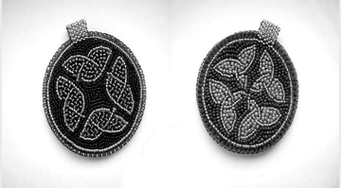
Рис. 2.1

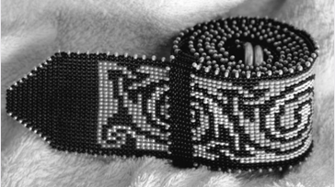
Рис. 2.1.1

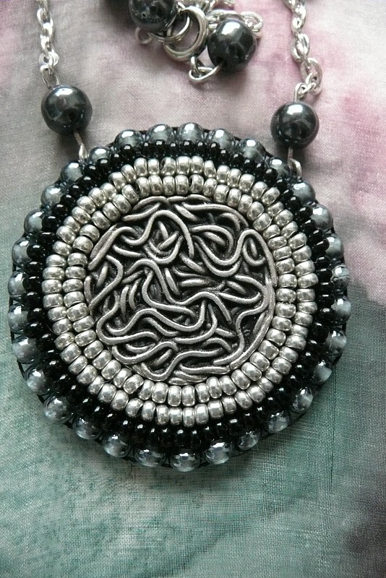
Рис. 2.1.2
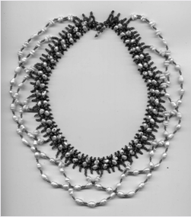
Рис. 2.1.3

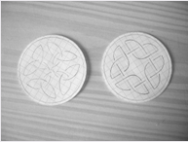
Рис 2.2

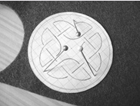
Рис. 2.3

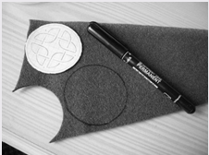
Рис. 2.4
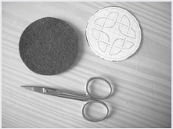
Рис.2.5

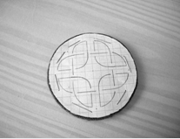
Рис. 2.6

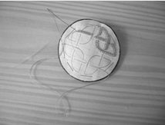
Рис.2.7

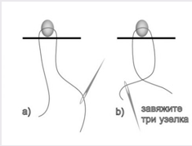
Рис. 2.8
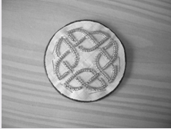
Рис. 2.9

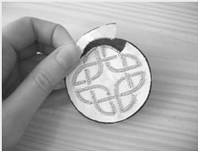
Рис. 2.10

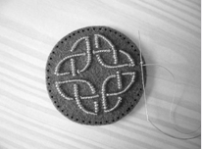
Рис. 2.11

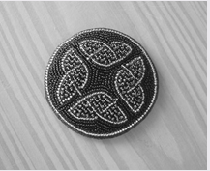
Рис. 2.12
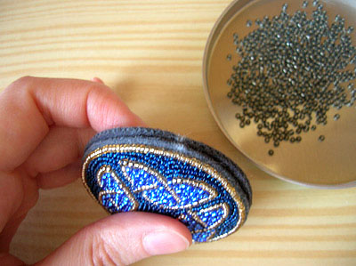
Рис. 2.13

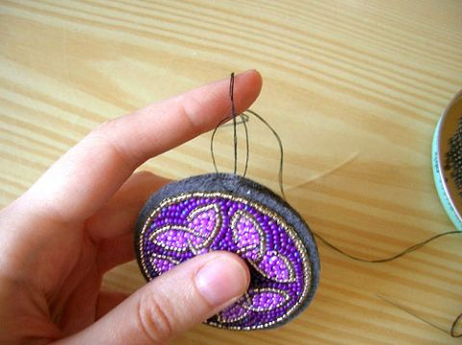
Рис. 2.14

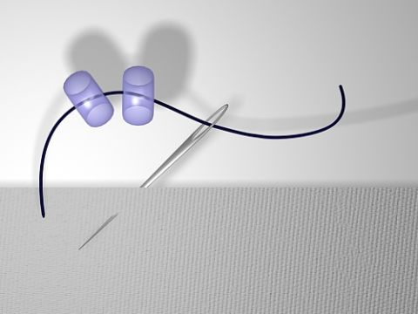
Рис. 2.15

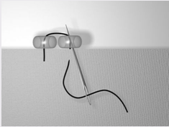
Рис. 2.16

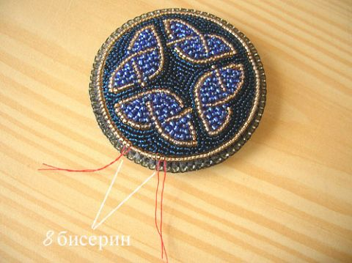
Рис. 2.17

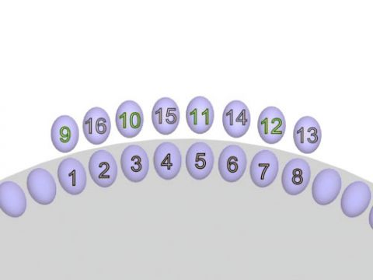
Рис. 2.18

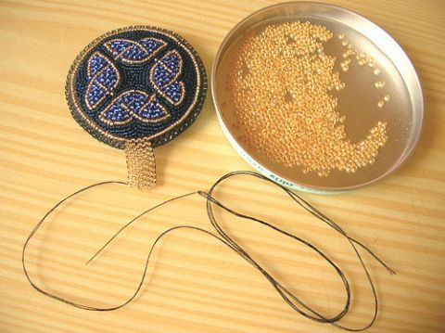
Рис. 2.19

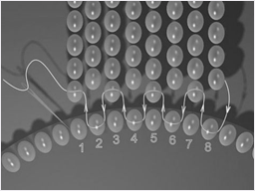
Рис. 2.20

Додаток Б

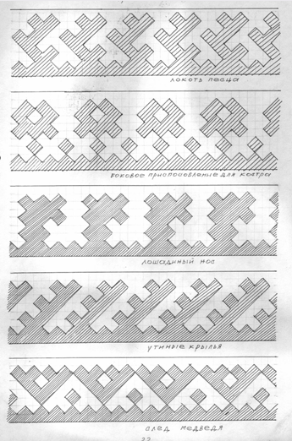

Додаток В

